《甲骨文合集》新綴一則

中央研究院歷史語言研究所 蔡哲茂

正面：
A：合7156正
B：合9841（北圖2454、文攈768）
(合9878正同文)
反面：
B反：合7156反

釋文：

正面：
受年
不其受年。
癸未。
□丑。(合9878正同文：癸丑。)

反面：
□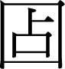曰ㄓ求(咎)。
吉，其ㄓ來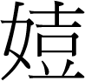。
□曰ㄓ求(咎)。

說明：
本片綴合與《合》9878正反是同文例。

拓片：
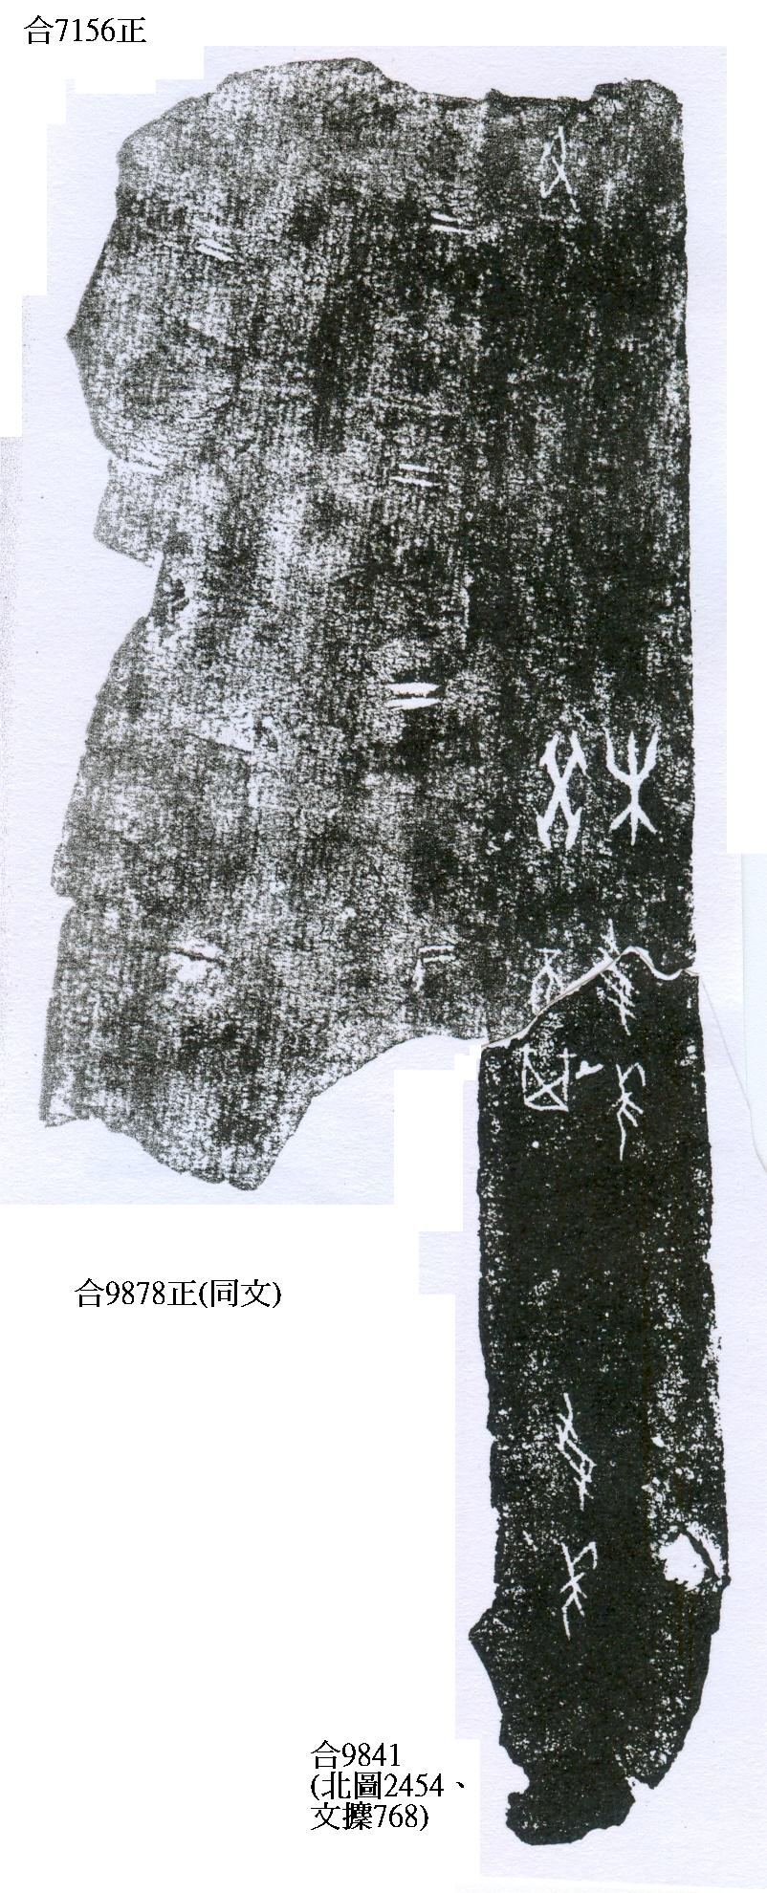
正面

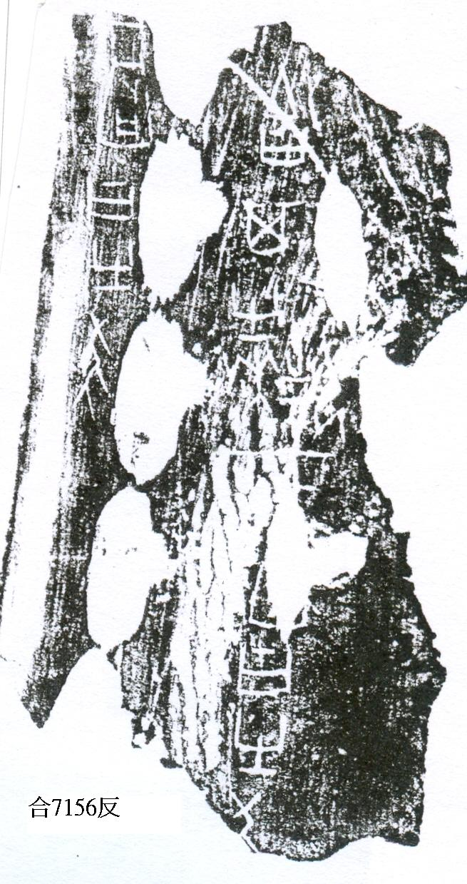
反面

摹本：

